ANÁLISE DE ATENDIMENTO AO CLIENTE

Luana Isabella Xavier – RA 10443026
Henrique Sarmento – RA 1073826
Lucas José de Carvalho Anastácio - RA 10441680
Sandro Neves Victorio – RA 10740640

Universidade Presbiteriana Mackenzie

São Paulo, 2025
SUMÁRIO

1 INTRODUÇÃO 3
1.1 MOTIVAÇÃO 4
1.2 JUSTIFICATIVA 4
1.3 OBJETIVO GERAL E OBJETIVOS ESPECÍFICOS DA PESQUISA. 5
1.4 ESTRUTURA E METADADOS DO CONJUNTO DE DADOS. 6
2 REFERENCIAL BIBLIOGRÁFICAS | LINKS 7

1 INTRODUÇÃO

Em um cenário cada vez mais orientado por dados, compreender o comportamento dos clientes e a eficiência dos processos de atendimento tornou-se essencial para organizações que atuam em setores de serviços. As centrais de atendimento, especialmente em empresas de telecomunicações, acumulam grandes volumes de informações provenientes de interações diárias com os usuários — dados que, quando analisados de forma estruturada, podem revelar padrões relevantes, gargalos operacionais e oportunidades de melhoria.
Este projeto tem como base um conjunto de dados contendo mais de 19 mil registros de chamadas telefônicas realizadas por uma central de atendimento. As informações incluem duração das chamadas, motivos de contato, tipo de interação (fala ou script), localização geográfica, plano contratado e outros metadados operacionais. A análise exploratória desses dados permitirá identificar os principais motivos de contato, avaliar a distribuição geográfica das demandas, comparar a performance entre diferentes tipos de atendimento e propor insights para a otimização dos serviços prestados.
Ao aplicar técnicas de análise de dados e visualização interativa, este trabalho busca contribuir para a tomada de decisão estratégica, oferecendo subsídios para a melhoria da experiência do cliente e para o aprimoramento dos processos internos da organização.

1.1 MOTIVAÇÃO

A motivação central deste projeto surge da convergência entre três fatores estratégicos:
- A crescente demanda por melhoria na experiência do cliente em serviços de telecomunicações, especialmente em ambientes de atendimento remoto, onde a qualidade da interação impacta diretamente na satisfação e fidelização.
- A disponibilidade de um conjunto robusto de dados operacionais, contendo milhares de registros de chamadas telefônicas, que permite a aplicação de técnicas analíticas para compreender padrões de comportamento, identificar gargalos e propor soluções baseadas em evidências.
- O alinhamento com práticas modernas de gestão orientada por dados, ao utilizar ferramentas de análise exploratória e visualização interativa para transformar informações brutas em insights acionáveis, contribuindo para a otimização dos processos internos e para a tomada de decisão estratégica.

1.2 JUSTIFICATIVA

A justificativa deste projeto está centrada na relevância de utilizar dados operacionais de atendimento como instrumento estratégico para análise e tomada de decisão. Embora muitas empresas coletem grandes volumes de informações em suas centrais de atendimento, esses dados frequentemente permanecem subutilizados, dificultando a identificação de padrões, gargalos e oportunidades de melhoria nos processos de relacionamento com o cliente.
A construção de um painel analítico interativo permitirá organizar e visualizar os dados de chamadas em múltiplas dimensões — como motivo do contato, tipo de interação, localização geográfica e plano contratado — facilitando a compreensão da dinâmica de atendimento e da distribuição das demandas. Essa abordagem possibilita uma análise segmentada e estratégica, promovendo insights que podem ser aplicados diretamente na gestão da operação.
Do ponto de vista prático, o projeto poderá auxiliar gestores de atendimento, analistas de processos e equipes de experiência do cliente, ao oferecer uma visão clara sobre os fluxos de chamadas, os principais motivos de contato e os pontos críticos da jornada do usuário. Com isso, contribui-se para a melhoria da qualidade do serviço, o aumento da eficiência operacional e o fortalecimento da relação entre empresa e cliente.

OBJETIVO GERAL E OBJETIVOS ESPECÍFICOS DA PESQUISA.

O objetivo geral deste trabalho é desenvolver um painel analítico interativo que reúna, trate e organize os dados de chamadas telefônicas realizadas por uma central de atendimento, permitindo a segmentação da análise por motivo de contato, tipo de interação, localização geográfica e plano contratado. A proposta visa apoiar a identificação de padrões, gargalos operacionais e oportunidades de melhoria nos processos de atendimento ao cliente.
Como objetivos específicos da pesquisa, serão desenvolvidos os seguintes tópicos:
- Realizar a coleta, limpeza e tratamento dos dados de chamadas, garantindo a padronização de formatos, correção de inconsistências e preparação para análise;
- Construir agregações e filtros estratégicos (motivo, tipo de interação, estado, plano) que permitam diferentes perspectivas de análise sobre o comportamento dos clientes e a performance da operação;
- Desenvolver um painel interativo que possibilite a visualização temporal e geográfica das chamadas, facilitando a interpretação dos dados e a identificação de padrões relevantes;
- Gerar insights e indicadores que auxiliem gestores e analistas na tomada de decisão, contribuindo para a melhoria da experiência do cliente e para a otimização dos processos internos;
- Documentar o processo de coleta, tratamento e análise de dados de forma reprodutível, garantindo transparência, rastreabilidade e possibilidade de replicação do projeto por outras equipes ou organizações

1.4 ESTRUTURA E METADADOS DO CONJUNTO DE DADOS.

O conjunto de dados utilizado neste projeto foi extraído de registros reais de chamadas telefônicas realizadas por uma central de atendimento de uma empresa de telecomunicações. A base contém mais de 19 mil linhas e diversas colunas que representam atributos operacionais, temporais e comportamentais dos atendimentos. Neste estágio, os dados ainda se encontram em formato bruto, sem tratamento ou limpeza, o que reforça a importância da etapa de pré-processamento para garantir a qualidade das análises futuras.
A seguir, apresenta-se a descrição das principais variáveis do dataset:
Observação: os dados estão em formato bruto e podem conter inconsistências, duplicações ou codificações incorretas (ex: caracteres especiais em subreasons_description). Essas questões serão tratadas na etapa de limpeza e pré-processamento.

PROPOSTA ANALÍTICA

2.1 Organização / Contexto

A análise foi realizada com base em dados operacionais de uma central de atendimento de uma empresa de telecomunicações (empresa fictícia Telecom+). O objetivo é identificar padrões e gargalos no atendimento ao cliente, com base em mais de 19 mil registros de chamadas.

2.2 PROBLEMA DE ESTUDO

O problema investigado é compreender quais são os principais motivos de contato dos clientes, como eles se distribuem entre diferentes tipos de atendimento (humano ou automatizado), e quais fatores influenciam a duração e eficiência das chamadas.

2.3 METADADOS
Coluna | Descrição | Tipo de Dado | Exemplo / Categorias
callDate | Data da chamada. | Data/Hora | 01/07/2024 11:32
initiatedAt | Horário de início da chamada. | Data/Hora | 01/07/2024 11:32
terminatedAt | Horário de término da chamada. | Data/Hora | 01/07/2024 11:35
audio_length | Duração total da chamada (em segundos). | Numérico (float) | 189.5
reason | Motivo principal do contato do cliente. | Categórico (object) | Cancelamento, Contestação, Bloqueio
reason_type | Tipo de interação (fala humana ou automação). | Categórico (object) | speech, script
segment | Segmento do atendimento (pós, retenção, técnico). | Categórico (object) | Técnico
sgl_uf | Estado de origem da chamada. | Categórico (object) | SP
plan_name | Nome do plano vinculado ao cliente. | Texto (object) | Plano Controle
subreasons_description | Detalhamento da ação durante o atendimento. | Texto (object) | Cliente solicitou 2ª via da fatura
customer | Identificador anônimo do cliente. | Numérico / Texto | 10452
site | Unidade física de atendimento. | Texto | Central RJ
position | Código da posição/etapa do atendimento. | Numérico | 3

2.4 PROPOSTA ANALÍTICA

A proposta desta etapa foi aplicar uma Análise Exploratória de Dados (EDA) para: verificar a estrutura e qualidade do dataset; tratar inconsistências, valores nulos e codificação de caracteres; calcular estatísticas descritivas das variáveis; visualizar distribuições, correlações e outliers; e gerar insights que orientem etapas posteriores do projeto.

2.5 PIPELINE DE DADOS

Etapas do processo analítico:
• Coleta: Obtenção da base de chamadas (arquivo xlsm)
• Limpeza: Correção de valores nulos, duplicados e encoding
• Preparação: Conversão de tipos e padronização de colunas
• Análise Exploratória: Estatísticas, gráficos, correlações e outliers
• Interpretação: Extração de insights para o negócio

ANÁLISE EXPLORATÓRIA DOS DADOS

3.1 ESTRUTURA DO DATASET

A base contém aproximadamente 19.000 registros e 12 variáveis, abrangendo dados de identificação da chamada, duração, motivo do contato, tipo de atendimento e localização geográfica. Foram detectados poucos valores nulos, principalmente nas variáveis de duração e descrição detalhada.

3.2 ESTATÍSTICAS DESCRITIVAS

 | callId | position | customer
count | 1326 | 1326 | 1326
mean | 5,74E+11 | 8,41025641 | 538,3650075
std | 2,59E+12 | 7,629279276 | 298,9146825
min | 1546938416 | 0 | 1
25% | 1,55E+11 | 3 | 270
50% | 1,55E+11 | 6 | 594
75% | 1,55E+11 | 12 | 810
max | 1,55E+13 | 42 | 953

  - DISTRIBUIÇÕES

Apresentados no gráfico a seguir. Observa-se quantidades de ligação por região, UF e quantidade de ligações por site:

.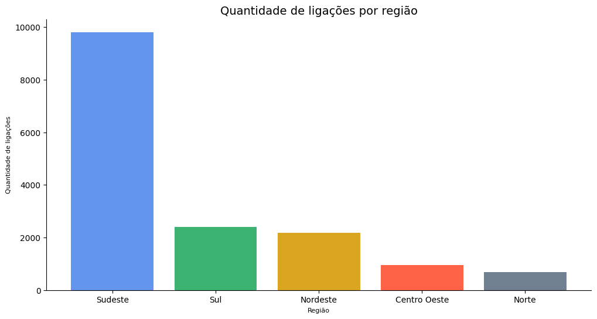

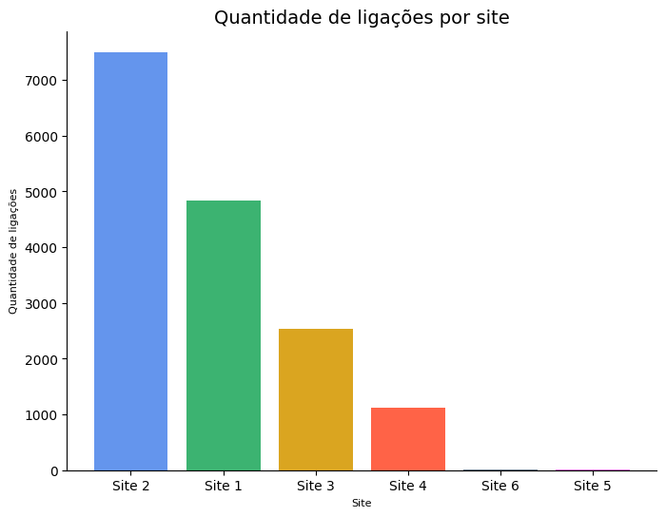
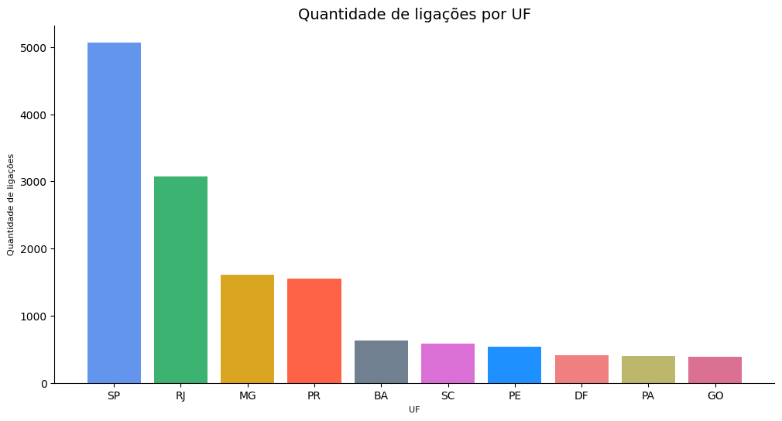

  - INSIGHTS INICIAIS

- A principal região com maior número de reclamações é a região SUDESTE
- Chamadas automatizadas ('script') são mais curtas que as realizadas por atendimento humano ('speech').
- Alguns estados concentram volumes significativamente maiores de ligações, indicando demanda regional.
- Há registros com duração atípica que merecem tratamento específico.
- Os clientes com maior número de reincidências são:

- Cliente 1191: 16 reincidências no callcenter Site 2
- Cliente 283: 12 reincidências no callcenter Site 2
- Cliente 1549: 10 reincidências no callcenter Site 4
- Cliente 953: 10 reincidências no callcenter Site 1
- Cliente 1909: 10 reincidências no callcenter Site 2

REFERENCIAL BIBLIOGRÁFICAS | LINKS

Este projeto foi inspirado em um case real compartilhado por um dos integrantes do grupo, que atua profissionalmente com dados de atendimento em uma empresa de telecomunicações. O dataset utilizado reflete situações reais de chamadas telefônicas e foi complementado por um documento interno com sugestões de análise e estruturação, o qual serviu como base para a definição da abordagem metodológica adotada neste trabalho.

GITHUB: ProjetoAplicado1_BancoDeDados. Repositório GitHub. Disponível em: https://github.com/henri-sarmento/ProjetoAplicado1_BancoDeDados.git. Acesso em: 11 set. 2025.

